# Anleitung zum RFID Kit mit Arduino

Quelle: <https://funduino.de/nr-18-rfid-kit>

Der RFID („radio-frequency identification“) Reader wird verwendet, um von RFID Sendern (auch „RFID Tags“ genannt) per Funk einen bestimmten Code auszulesen. Jeder Sender hat dabei nur einen einmaligen ganz individuellen Code. Damit lassen sich mit dem Arduino Schließanlagen oder ähnliche Projekte verwirklichen, bei denen sich eine Person mit einem Sender identifizieren soll.

RFID-TAGs können verschiedene Formen haben, wie z.B. Schlüsselanhänger oder Karten im Kreditkartenformat. Auf dem folgenden Bild sieht man Links oben und unten rechts zwei RFID-TAGs und in der Mitte den RFID-Empfänger RFID-RC522, mit bereits angelöteter 90° Stiftleiste. Es gibt auch Versionen bei denen die Stiftleiste selbst an den RFID-Empfänger gelötet werden muss.

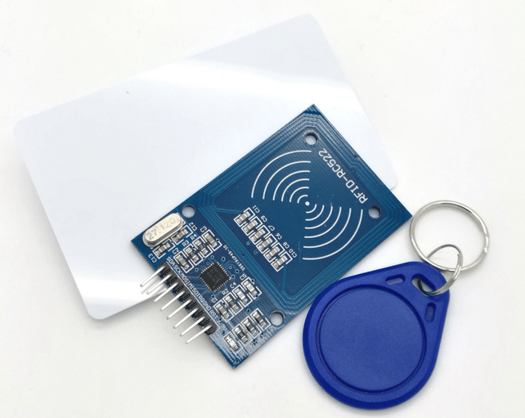

Wie funktioniert das ganze? Ein RFID-Empfänger enthält eine kleine Kupferspule, die ein magnetisches Feld erzeugt. Ein RFID-Sender enthält ebenfalls eine Kupferspule, die das magnetische Feld aufgreift und in dem Sender eine elektrische Spannung erzeugt. Diese Spannung wird dann verwendet um einen kleinen elektronischen Chip dazu zu bringen, per Funk einen elektrischen Code auszusenden. Dieser Code wird dann direkt vom Sender empfangen und so verarbeitet, dass der Arduino-Mikrocontroller den empfangenen Code weiterverarbeiten kann.

Es ist auch möglich, RFID-TAGs zu mit einem Code zu beschreiben. Dies wird aufgrund der Komplexität in dieser Anleitung nicht behandelt. Weiterführende Tutorials finden sich genügend im Netz.

## ****Einen RFID-TAG mit Arduino auslesen und die Daten verarbeiten****

Material: Arduino UNO oder MEGA, RFID-READER, mindestens einen RFID-TAG, Breadboard, einige Breadboardkabel, eine LED, ein 200 Ohm Widerstand Material: ([Materialbeschaffung: www.funduinoshop.com](http://www.funduinoshop.com))

Aufgabe: Mit Hilfe eines Arduino-Mikrocontrollers soll ein RFID-TAG ausgelesen werden. Sofern es sich um den richtigen TAG handelt, soll eine Leuchtdiode für 5 Sekunden leuchten.

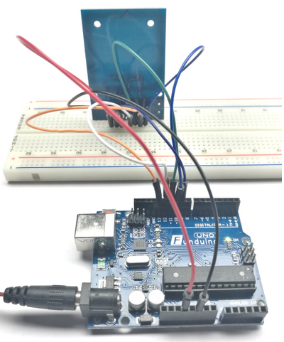

Beispiel mit Code im Netz.